苏泊尔有钛无涂层不粘炒锅爆品营销
广 告 主：苏泊尔
所属行业：家居日用类
执行时间：2022.05-10
参选类别：数字媒体整合类
营销背景
近年来，伴随传统铁锅难保养、易生锈、涂层锅掉涂层等使用痛点，诸多品牌纷纷推出搭载黑科技技术的不粘锅新品。作为行业的龙头企业，苏泊尔率先拿出了解决方案，推出S级战略新品【苏泊尔有钛无涂层不粘炒锅】，核心技术有钛技术配合不锈钢复合基材，同时兼得无涂层、不粘、耐用三项产品性能，突破行业产品瓶颈。聚焦“无涂层、不粘锅、不易损”这三大消费者需求，利用创新的有“钛”合金熔覆技术，推出了“有钛无涂层不粘炒锅”。苏泊尔希望将这款“有钛无涂层不粘炒锅”打造为明星爆品，从而突出重围，在竖立起品牌行业标杆的同时，也能提升销量实现品牌的全域引爆。

但同时，品牌营销也面临着：不粘锅赛道同类型产品过多，难以冲出重围，高客单价产品难以找准目标人群等挑战。根据苏泊尔的市场需求，本次营销目标主要从以下几点出发：1、抢份额：巩固品牌线上市场份额；2、造声量：提升苏泊尔新品在线上平台的渗透力； 3、挣流量：对目标人群进行精准营销； 4、截大促：抢先布局平台活动，促进大促活动期间销量。
基于此，我们苏泊尔有钛无涂层不粘炒锅制定了基于抖音、小红书、知乎平台的特定的全域整合营销策略，结合大促时间打出组合拳，从品牌声誉积累到实现销量增长，助力品牌新品破圈。
营销目标
根据苏泊尔的市场需求，本次营销目标主要从以下几点出发：
【一】品牌端：通过BOOM爆品营销模型，实现新品销量突围。
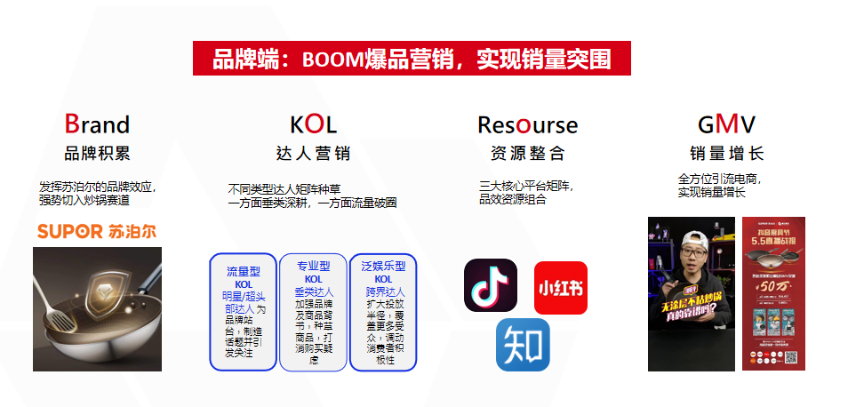

【二】人群端：苏泊尔有钛无涂层不粘锅新品面世，希望借助云图分析，找到更精准的人群和内容，实现新品打爆和苏泊尔品牌人群资产的扩充。
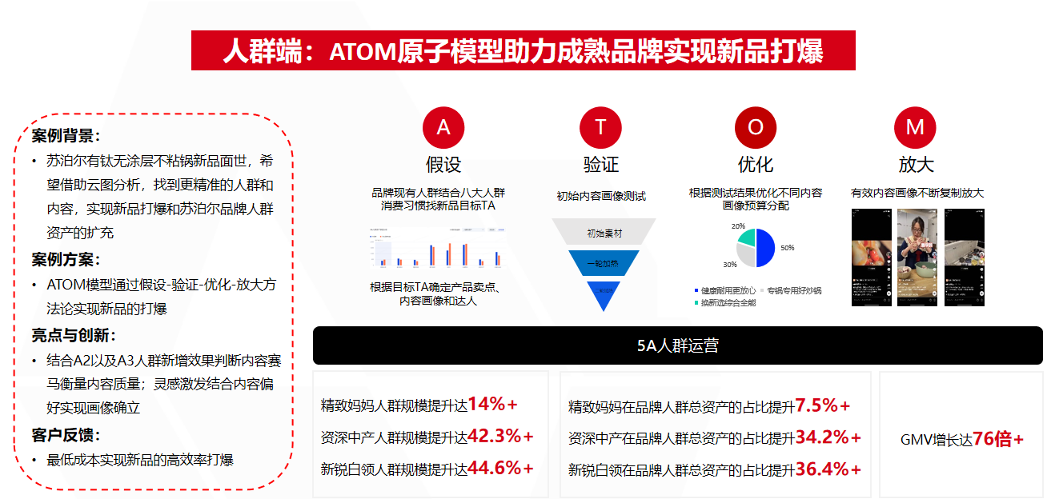

【三】突破：炒锅市场瓶颈，填补市场空缺，实现技术革新，打造一口无涂层不沾且耐用的全能健康锅；
【四】提升：体验感，关注用户实用需求，解决使用难点，打造无菌、复合易保养的一口好锅。

策略与创意
整体策略：
苏泊尔有钛无涂层不粘炒锅制定了全域经营策略，以内容经营为核心，串联抖音电商的场、货、人经营策略；从短视频、直播为主的内容场，配合知乎、小红书等营销场的流量放大， 让不同场域间的经营高效协同；围绕内容定义了「内容宽度×转化深度」的生意增长公式，指明生意增长方向。

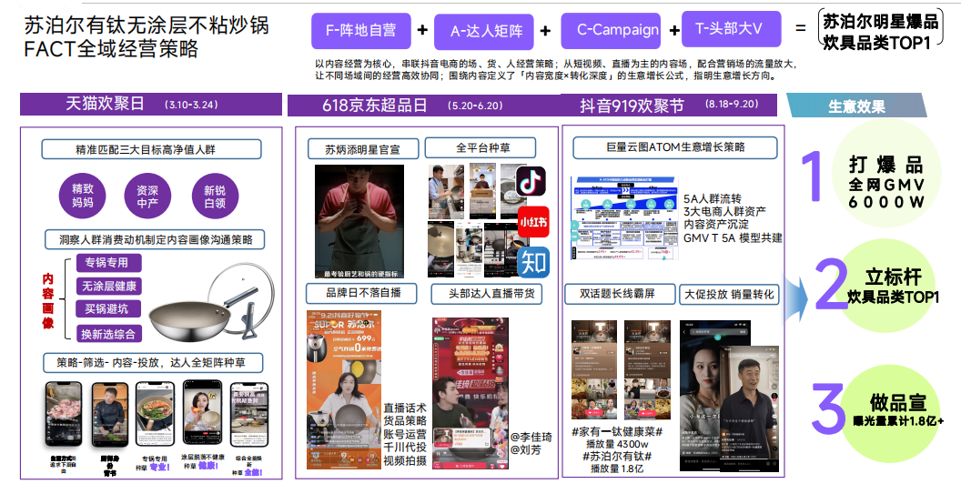

创新表现：
【一】科学营销，人群聚焦：
基于市场数据分析，瞄准精致妈妈、新锐白领、资深中产三类目标群体，将有钛锅的健康价值、科技价值、功能价值融入内容中，通过科学内容测试筛选出人群优先级精致妈妈＞精致妈妈>资深中产>新锐白领，让传播更加精准和聚焦。
【二】社媒矩阵，种草转化：
基于抖音、小红书、知乎三大社媒平台，玩转达人+内容+直播+投放，打通种草到转化的闭环，成功让600+的高客单价锅具实现全渠道GMV增长。

执行过程/媒体表现
【一】#苏泊尔有钛 #无涂层不粘 双话题+三平台立体化传播：抖音-种草转化；小红书-搜索拦截；知乎-深度种草，达人内容多平台分发扩散，多篇纯自然流爆款视频诞生。

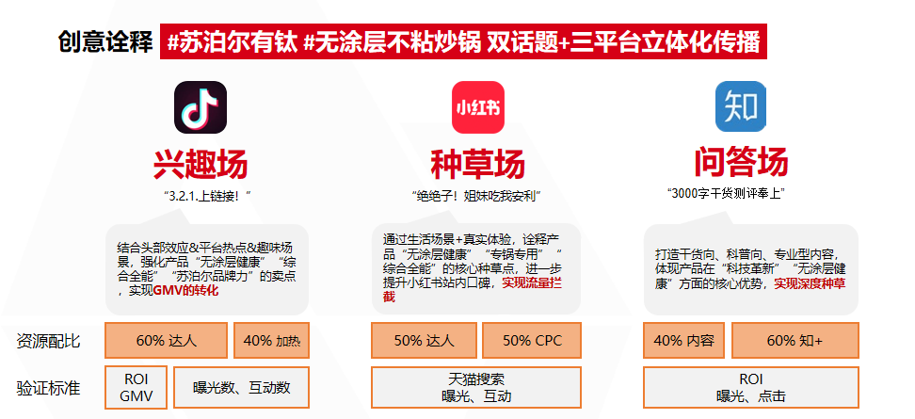

小红书：内容种草，构建适合小红书的“黑话”
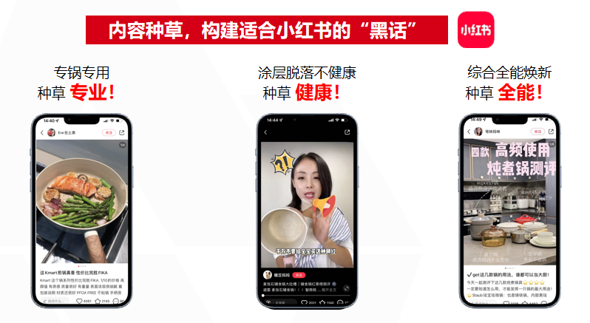

抖音：联合KOL多维度种草，直击用户痛点，引爆热度。打造头部明星+达人+品牌合力超级直播矩阵；品牌日不落自播，全天全方位实现品牌曝光；联合头部达人直播带货，增强品牌专业背书。

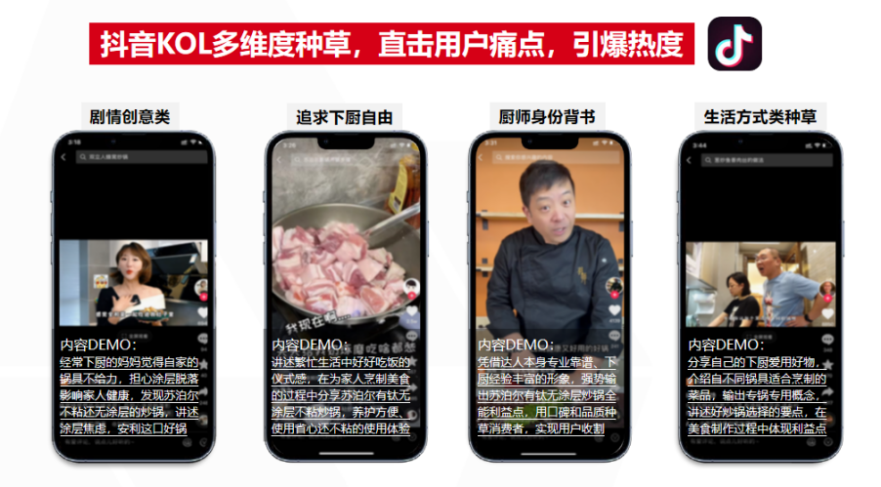

知乎：知乎主题画像赛马，优质内容助力销量转化
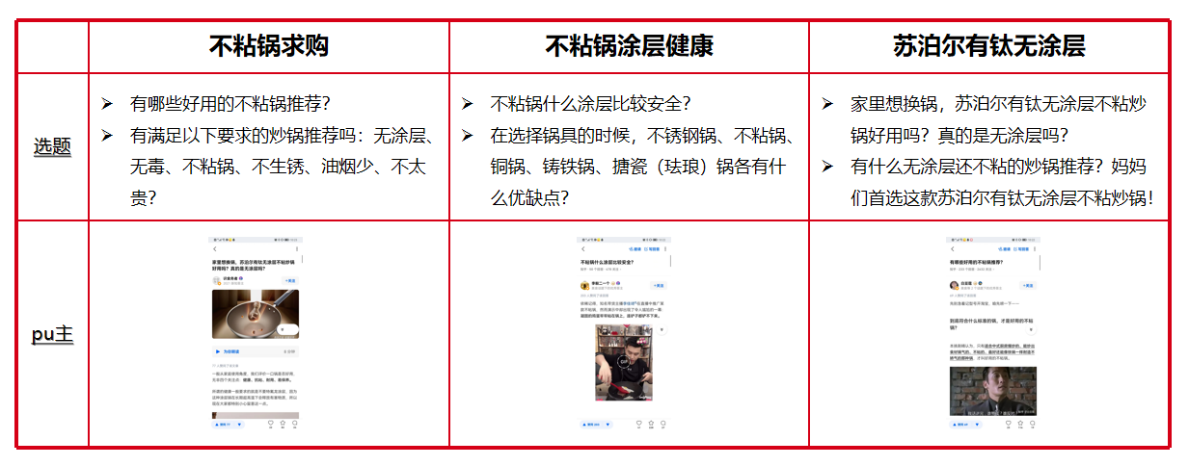
【二】品牌力-传播力-转化力，全方位发力种草转化，聚拢品牌核心人群，沟通产品核心卖点，实现全方位立体营销。
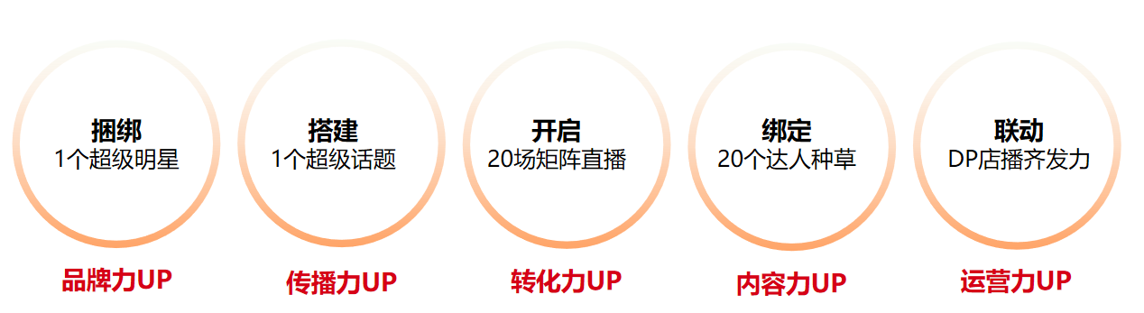

【三】三大目标人群投放测试，确定精致妈妈为核心转化人群：
基于市场数据分析，瞄准精致妈妈、新锐白领、资深中产三类目标群体，将有钛炒锅的健康价值、科技价值、功能价值融入内容中，通过科学内容测试筛选出人群优先级精致妈妈＞精致妈妈>资深中产>新锐白领，让传播更加精准和聚焦；
内容画像升级提升传播力：原有画像精准圈人，针对前期投放过程中沉淀出的高潜消费者痛点量身定制内容画像。新增避坑向画像狙击竞品，规避前期投放过程中生硬的竞品拉踩植入；
【四】达人模型完善覆盖多元人群：
1、头部创意剧情野生代言人引爆全平台热度。联合头部明星+达人+品牌合力超级直播矩阵；
2、腰部&尾部KOL多平台知名大厨专业背书，多平台发布体验型内容促进转化；
3、腰部&尾部测评博主大量铺垫,在不粘锅测评爆文中植入苏泊尔产品测评，发布真实产品开箱、使用图文洗脑式种草“无涂层才不怕涂层脱落”核心话题。

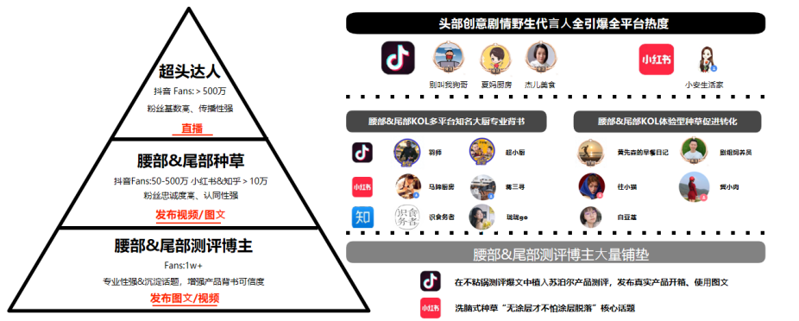

【五】大促阶段重点发力，1个月新品变爆品。
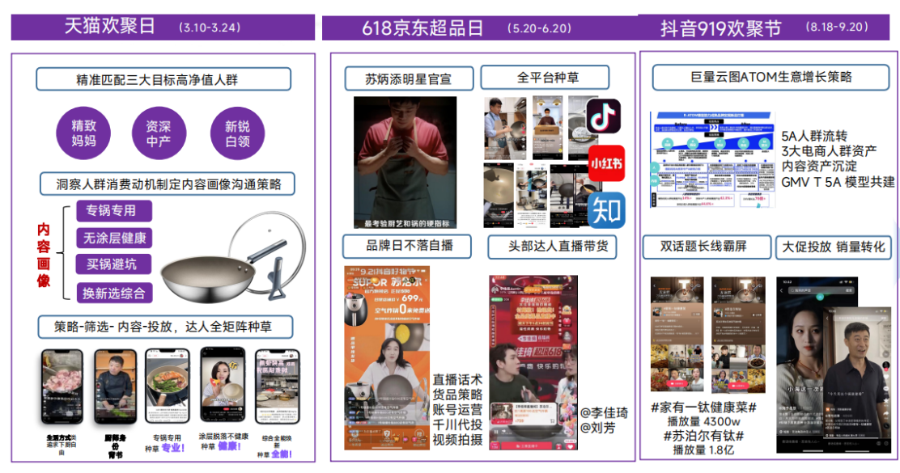
营销效果与市场反馈
【一】抖音—产品热度持续提升，攻占用户品类心智。
总体视频播放量：6126.4W；互动量：588152次；整体UV/组件进店1802573次。（来源：巨量算数）

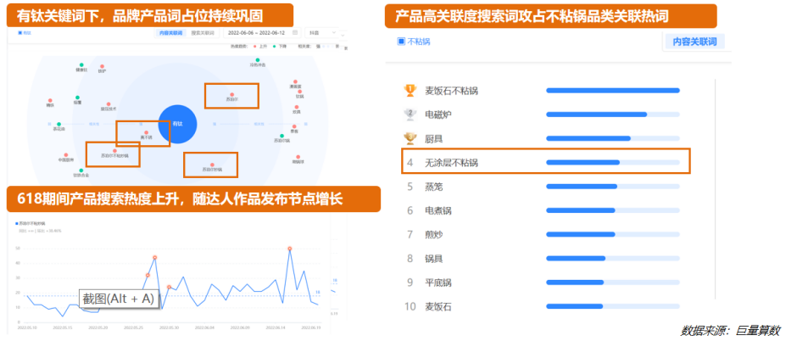

【二】小红书—产品站内声量提升，优质内容助力天猫外溢
整体笔记阅读量：171.8W；互动量：8.1W；曝光量：1198W；天猫外溢搜索：79422次。（来源：小红书官方）
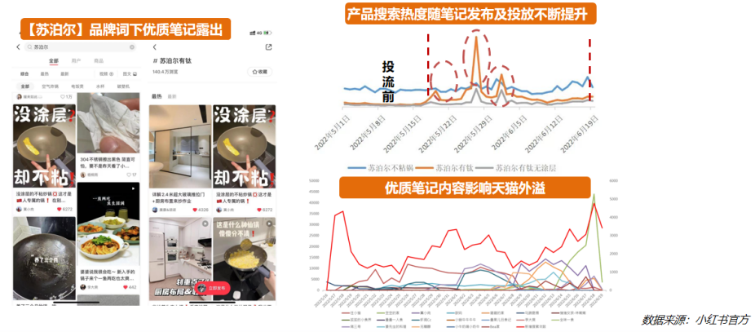
【三】知乎—站内产品声量提升，优质内容出圈辐射站外搜索端
文章曝光量：1009W；点击58.2W；（来源：知乎官方）
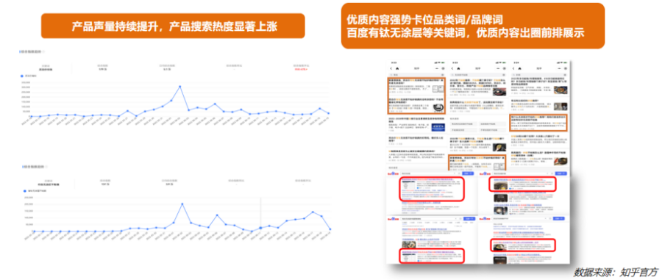

【四】整体效果
整体效果：618期间品牌整体GMV突破2000W+；触达目标人群1.2亿， 引流170W+，品牌增粉20w+。苏泊尔有钛无涂层不粘炒锅GMV突破1000W+；炊具品类NO.1。

苏泊尔整合营销主管评价：该项目整合线上主流媒体资源，全场景推动消费者购买决策；深耕抖音兴趣电商从种草到收割全链路闭环成交，于短时间内打爆品牌年度战略新品，爆发系数极高。整合各方面资源实现圈进式精准营销，最大化结果收益，真正解决品牌从声量到销售的协同，在数字营销环境下极具整合营销项目品销合一代表性。同时，该案例曾荣获灵眸奖、金榜奖、金触点等行业奖项，深受行业认可。

